Rapport Final

Application Cloud

***Groupe 12 Leagues of Legends:*** Thomas DUVAL, Albéric DUFAURE, Gaétan FOURNIES, Victor DULEBA, Simon HERVE

Lien du dataset : <https://www.kaggle.com/paololol/league-of-legends-ranked-matches?select=teambans.csv&fbclid=IwAR15S0s-ZEaXaWiLiL7yE59SRJ7fdhNIoIVO4ZgAVGL5l2njIrdLkJYIzYg>

*Taille : 696 MB*

*Nombre de tables : 6*

**Plan :**

1. **Présentation du projet et des tables**
2. **Architecture du cluster**
3. **Importation des données**
4. **Mesures des performances**
5. **Application**
6. **Présentation du projet et des tables**

**Introduction :**

Dans le cadre de notre cours de développement d’application Cloud, nous allons développer une application qui nous permettra de suivre le comportement d’une base de données MongoDB distribuées dans un cluster. Nous pourrons ainsi exécuter différentes requêtes pour voir les différences de temps d’exécution en fonction du nombre de shards dans notre cluster.

Nous travaillerons sur un dataset du célèbre jeu League of Legends.

C’est un jeu de type arène de bataille en ligne où 2 équipes de 5 s’affrontent.  Le joueur contrôle un champion aux compétences uniques dont la puissance augmente au fil de la partie en se battant (avec 4 autres coéquipiers) contre une équipe de 5 joueurs en temps réel. L'objectif d'une partie est de détruire le Nexus ennemi, bâtiment situé au cœur de la base adverse protégé par des tourelles et inhibiteurs.

Un joueur peut gagner de l’or en tuant des champions ennemis, des minions (petits monstres contrôlés par l’ordinateur) ou en détruisant des tourelles. Cet or permet d’acheter des items qui rendront votre champion de plus en plus fort (cf colonnes “item 1” jusqu’à “item 6” dans la table stats, jusqu’à 6 car il y a 6 emplacements dans l’inventaire).

Le joueur choisit en début de partie 2 sorts d’invocateurs et un “trinket” qu’il pourra utiliser tout au long de la partie sans dépenser d’argent.

Nous allons donc vous présenter l’organisation des tables de notre base de données.

**Organisation des 6 tables :**

* Champs : Noms des champions et leur id.
* Matches : infos sur chaque match (id, durée, résultat, …)
* Participants : infos sur le joueur dans une partie donnée (champion contrôlés, sorts choisis, rôle, position, …)
* Stats (1 & 2) : statistiques par joueur (items choisis, tourelles détruites, de dommages effectués, …)
* Teambans : champions bannis en début de partie
* Teamstats : statistiques par équipe (dragons tués, tourelles détruites, premier sang)

**Cas d’usage :**

**End-User view :**

* Quels sont les champions (top 10) avec le meilleur taux de victoire ?
* Quels sont les champions (top 10) les plus choisis ?
* Quel est le taux de victoire d’un champion contre un autre ?
* Quel est le rôle le plus joué pour chaque champion ?

**Data Analyst view :**

* Quel est la partie la plus courte, la plus longue et la moyenne de l’ensemble des parties ?
* Quel est la moyenne des parties selon les saisons (patchs) ?
* Quels sont les champions (top 10) les plus bans ?
* Quels sont les sorts (summoner spell, ss1 et ss2) (top10) les plus utilisé ?

1. **Architecture du cluster**

Pour réaliser notre cluster nous avions à disposition 2 serveurs chacun, ce qui fait un total de 10 VMs. L’architecture que nous avons définie est telle que :

* 1 Mongos
* 1 Config Server
* 8 Replica Set

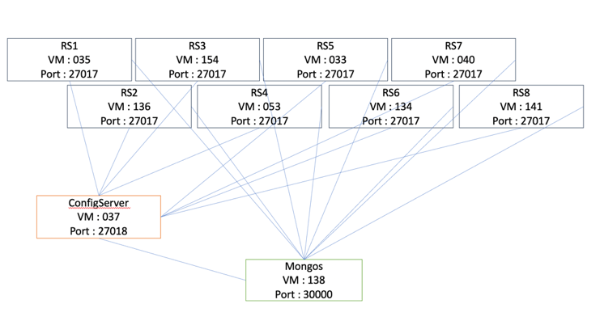

1. **Importation des données**

**Schéma de dénormalisation et clé de sharding**

Suite aux calculs de coût de nos différentes requêtes selon la dénormalisation et la clé de sharding dans le précédant rendu, nous avons opté pour la première dénormalisation :

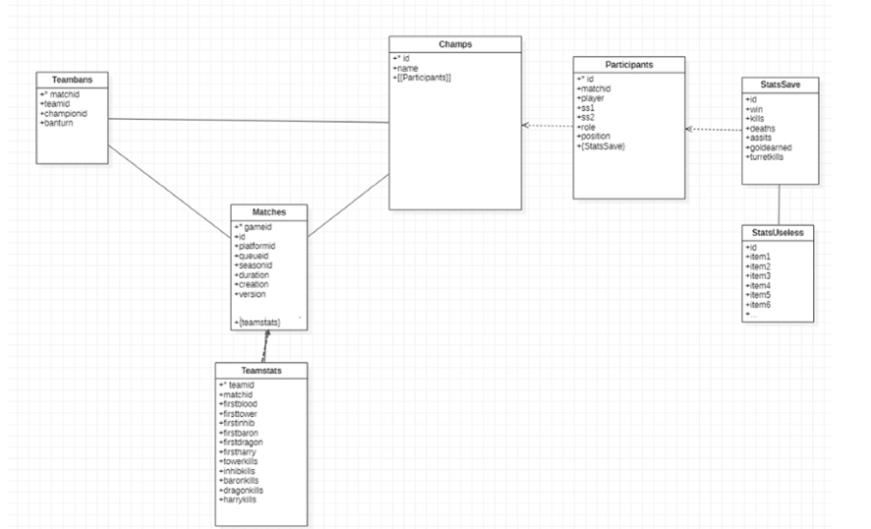

Nous avons également opté pour la première clé de sharding sur champs : CP(#name), C pour la table champs et P pour la table participants dedans, name de chaque champion.

**Conversion des CSV**

Sur kaggle, après avoir téléchargé les différents CSV du dataset (cf introduction), nous avons fait un code python afin d’ouvrir chaque table, faire les transformations nécessaires par rapport à notre schéma dénormalisé puis enregistrer les nouvelles tables dans un format JSON compatible avec MongoDB.

Tout d’abord, nous avons fusionné les tables **stats1** et **stats2** en une seule et même table **stats**.

Ensuite, nous avons éclaté la table **stats** afin de garder uniquement les variables qui nous intéressaient pour nos cas d’usages dans **statsSave**. Et celles qui ne nous intéressent pas se sont retrouvées dans **statsUseless**.

Puis nous avons fusionné les tables **participants** et **statsSave** en une seule et même table **participants** car leur id est le même : l’id du participant. Cela permet de regrouper, pour une ligne, toutes les données concernant un joueur.

Enfin, nous avons fusionné les tables **teamstats** et **matches**.

La table **teambans** reste inchangée.

Nous n’utilisons pas la table **statsUseless** qui contient des informations sur les objets utilisés, les dégâts infligés, les séries de meurtres (entre autres) car selon notre cas d’usage le taux de victoires est le facteur le plus déterminant pour choisir un champion, ces autres informations sont donc des détails dont nous n’aurons pas besoin.

Notre cas d’usage a pour but de conseiller les joueurs sur leur choix de champion, nous avons donc choisi d’utiliser name comme clé de hachage.

Cela signifie que chaque serveur aura les informations sur tous les joueurs (**participants**) qui ont joué le champion en question, ainsi que leurs statistiques.

Étant donné qu’il n’y a que 138 champions différents, cela permet de réduire considérablement le coût des requêtes.

Exemple de JSON pour un champion de la table **champs**:

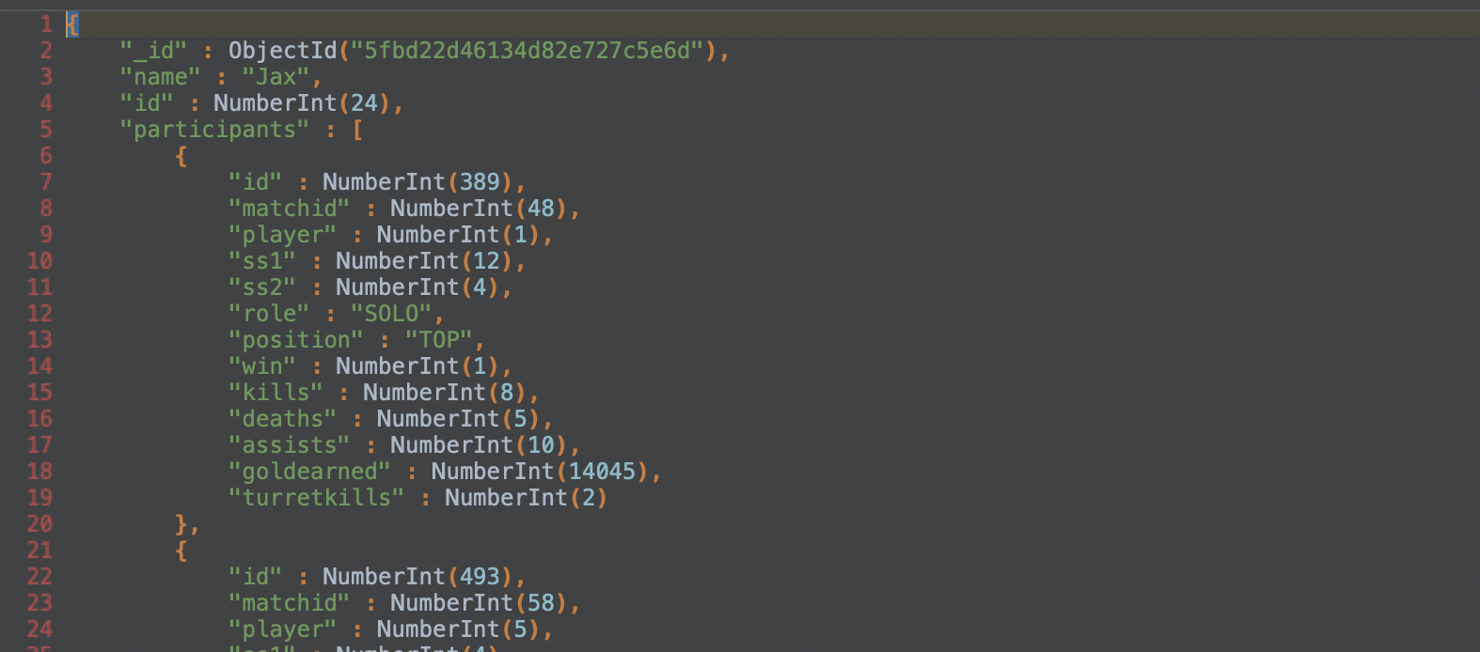

On retrouve donc les variables name et id du champion, puis un tableau participants de tous les joueurs ayant pris ce champion lors de leurs parties avec leurs données.

**Importation des données**

Après avoir mis en route notre cluster et avoir fait la connexion entre Studio3t et le mongos, nous avons importé nos données dans une database (data) et des collections (champs, matches) dédiées.

Nous avons aussi séparé chaque JSON en « sous-JSON » afin d’importer les données petit à petit sans risquer la saturation de Studio3t.

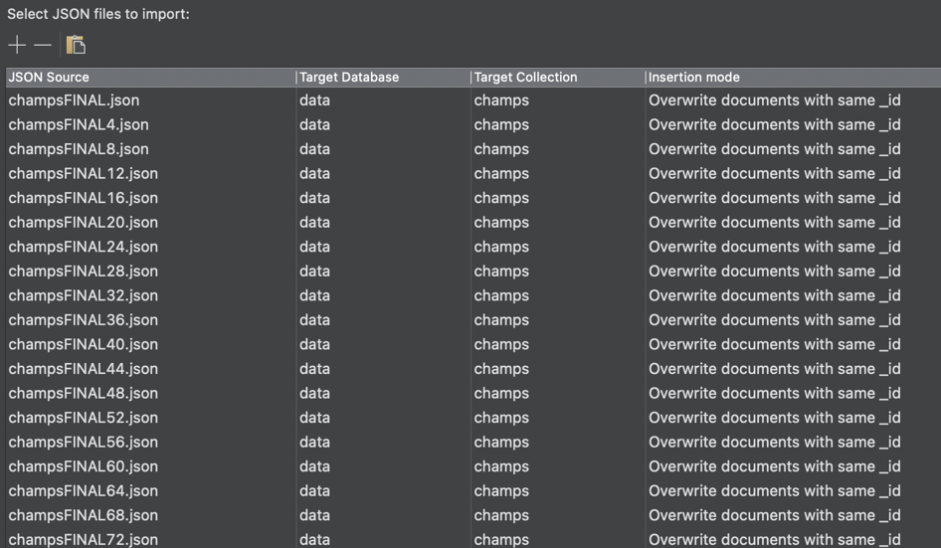

1. **Mesure de performances**

**Queries utilisateur standard**

**Query 1 : Quels sont les champions (top 10) avec le meilleur taux de victoire ?**

db.champs.aggregate([

{

$unwind: "$participants"

},

{

$group: {

"_id": "$name",

"totalWin": {

$sum: "$participants.win"

},

"total": {

$sum: 1

}

}

},

{

"$addFields": {

"taux": {

$divide: [

"$totalWin",

"$total"

]

}

}

},

{

$sort: {

"taux": -1

}

},

{

$limit: 10

}

])

Test sur 2 shards :

On prend 10 mesures consécutives puis on fait la moyenne : 1 seconde d’exécution.

Test sur 4 shards :

On prend 10 mesures consécutives puis on fait la moyenne : 1 seconde d’exécution.

Test sur 6 shards :

On prend 10 mesures consécutives puis on fait la moyenne : 1 seconde d’exécution.

Test sur 8 shards :

On prend 10 mesures consécutives puis on fait la moyenne : 1 seconde d’exécution.

**Query 2 : Quels sont les champions (top 10) les plus choisis ?**

db.champs.aggregate([

{

$unwind: "$participants"

},

{

$group: {

"_id": "$name",

"total": {

$sum: 1

}

}

},

{

$sort: {

"total": -1

}

},

{

$limit: 10

}

])

Test sur 2 shards :

On prend 10 mesures consécutives puis on fait la moyenne : 1 seconde d’exécution.

Test sur 4 shards :

On prend 10 mesures consécutives puis on fait la moyenne : 1 seconde d’exécution.

Test sur 6 shards :

On prend 10 mesures consécutives puis on fait la moyenne : 1 seconde d’exécution.

Test sur 8 shards :

On prend 10 mesures consécutives puis on fait la moyenne : 1 seconde d’exécution.

**Query 3 : Taux de victoire d’un champion contre un autre qui se sont combattus dans un match (par exemple ici Fizz et Twisted Fate).**

use data;

mapFunction = function () {

name = "FIZZ"

name2 = "TWISTED FATE"

if(this.name.toUpperCase() == name || this.name.toUpperCase() == name2)

for (var i=0; i<this.participants.length;i++){

win1 =0; win2 =0;

if(this.name.toUpperCase() == name)

win1 = this.participants[i].win

else

win2 = this.participants[i].win

emit({"matchid" : this.participants[i].matchid, "role" : this.participants[i].position, "position" : this.participants[i].role}, {"win1" : win1, "win2" : win2, "nb" : 1});

}

};

reduceFunction = function (key, values) {

win1 = 0; nb = 0; win2 = 0;

for (i=0; i<values.length;i++){

win1 += values[i].win1;

win2 += values[i].win2;

nb += values[i].nb;

}

return {"win1" : win1, "win2" : win2, "nb" : nb};

};

queryParam = {"query":{}, "out":"result"};

db.champs.mapReduce(mapFunction, reduceFunction, queryParam);

db.result.find({"value.nb" : {$gte:2}}).sort({"_id.matchid":1});

db.result.aggregate([

{$match : {"value.nb" : {$gte:2}}},

{$group: { "_id": "_id", "totalWin": { $sum: "$value.win1" }, "total": { $sum: 1 } } }, { "$addFields": { "taux": { $divide: [ "$totalWin", "$total" ]} } },

{ $sort: { "taux": -1 }},

{ $limit: 10}])

Test sur 2 shards :

On prend 10 mesures consécutives puis on fait la moyenne : 3 secondes 30 d’exécution.

Test sur 4 shards :

On prend 10 mesures consécutives puis on fait la moyenne : 1 seconde d’exécution.

Test sur 6 shards :

On prend 10 mesures consécutives puis on fait la moyenne : 2 secondes 30 d’exécution.

Test sur 8 shards :

On prend 10 mesures consécutives puis on fait la moyenne : 3 secondes 6 d’exécution.

**Query 4 : Quel est le rôle le plus joué pour chaque champion ?**

use data;

mapFunction = function () {

sumBOT = 0; sumTOP =0; sumJUNGLE =0; sumMID =0;

for (var i=0; i<this.participants.length;i++){

if (this.participants[i].position == "BOT"){sumBOT +=1;}

if (this.participants[i].position == "TOP"){sumTOP +=1;}

if (this.participants[i].position == "MID"){sumMID +=1;}

if (this.participants[i].position == "JUNGLE"){sumJUNGLE +=1;}

}

emit({"name" : this.name},{"nb" : 1, "sumBOT" : sumBOT, "sumTOP" : sumTOP,"sumJUNGLE" : sumJUNGLE,"sumMID" : sumMID}); }

};

reduceFunction = function (key, values) {

nb = 0; roles = ["BOT", "TOP", "JUNGLE", "MID"];

for (var i=0; i<values.length; i++){

nb += values[i].nb;

sumBOT += values[i].sumBOT;

sumTOP += values[i].sumTOP;

sumJUNGLE += values[i].sumJUNGLE;

sumMID += values[i].sumMID;

}

sum = [sumBOT, sumTOP, sumJUNGLE, sumMID];

max = 0; role = "";

for (i=1; i<4;i++){

if (max<=sum[i]) { max = sum[i]; role = roles[i]; }

}

ratio = (max/nb)*100;

return {"role" : role, "ratio" : ratio}; };

queryParam = {"query":{}, "out":"result"};

db.champs.mapReduce(mapFunction, reduceFunction, queryParam);

db.result.find()

Test sur 2 shards :

On prend 10 mesures consécutives puis on fait la moyenne : 17 secondes 24 d’exécution.

Test sur 4 shards :

On prend 10 mesures consécutives puis on fait la moyenne : 17 secondes 12 d’exécution.

Test sur 6 shards :

On prend 10 mesures consécutives puis on fait la moyenne : 16 secondes 42 d’exécution.

Test sur 8 shards :

On prend 10 mesures consécutives puis on fait la moyenne : 15 secondes 6 d’exécution.

**Queries analyste**

**Query 1 : Quel est la partie la plus courte, la plus longue et la moyenne de l’ensemble des parties ?**

db.matches.aggregate([

{

$group: {

'_id': null,

avgDuration: { $avg: "$duration" },

minDuration: { $min: "$duration" },

maxDuration: { $max: "$duration"}

}

},

{

$project: {

avgDuration: { $divide: ["$avgDuration", 60] },

minDuration: { $divide: ["$minDuration", 60] },

maxDuration: { $divide: ["$maxDuration", 60] }

}

}

])

Test sur 2 shards :

On prend 10 mesures consécutives puis on fait la moyenne : 1 seconde d’exécution.

Test sur 4 shards :

On prend 10 mesures consécutives puis on fait la moyenne : 1 seconde d’exécution.

Test sur 6 shards :

On prend 10 mesures consécutives puis on fait la moyenne : 1 seconde d’exécution.

Test sur 8 shards :

On prend 10 mesures consécutives puis on fait la moyenne : 1 seconde d’exécution.

**Query 2 : Quel est la durée moyenne des parties selon les saisons (patchs) ?**

db.matches.aggregate([

{

"$group": {

'_id': '$seasonid',

"avgDuration": { "$avg": "$duration" }

}

},

{

"$project": {

"avgDuration": { "$divide": ["$avgDuration", 60] }

}

},

{ $sort: { "_id": -1 }}

])

Test sur 2 shards :

On prend 10 mesures consécutives puis on fait la moyenne : 4 secondes 12 d’exécution.

Test sur 4 shards :

On prend 10 mesures consécutives puis on fait la moyenne : 4 secondes 24 d’exécution.

Test sur 6 shards :

On prend 10 mesures consécutives puis on fait la moyenne : 4 secondes 24 d’exécution.

Test sur 8 shards :

On prend 10 mesures consécutives puis on fait la moyenne : 1 seconde 18 d’exécution.

**Query 3 : Quels sont les champions (top 10) les plus bans ?**

db.champs.find({},{"id" : 1, "name" : 1}).sort({"id" : 1});

//index field "id" for better performance

//mapreduce too slow for that amount of data

db.teambans.aggregate([

{$group: { "_id": "$championid", "totalBan": { $sum: 1 }} },

{ $sort: { "totalBan": -1 }},

{ $limit: 10}])

Test sur 2 shards :

On prend 10 mesures consécutives puis on fait la moyenne : 1 seconde 6 d’exécution.

Test sur 4 shards :

On prend 10 mesures consécutives puis on fait la moyenne : 1 seconde 6 d’exécution.

Test sur 6 shards :

On prend 10 mesures consécutives puis on fait la moyenne : 1 seconde d’exécution.

Test sur 8 shards :

On prend 10 mesures consécutives puis on fait la moyenne : 1 seconde d’exécution.

**Query 4 : Quels sont les sorts ( summoner spell, ss1 et ss2) (top10) les plus utilisé ?**

db.champs.aggregate([

{

$unwind: "$participants"

},

{

$group: {

"_id": "$participants.ss1",

"total": {

$sum: 1

}

}

},

{

$sort: {

"total": -1

}

},

{

$limit: 10

}

])

db.champs.aggregate([

{

$unwind: "$participants"

},

{

$group: {

"_id": "$participants.ss2",

"total": {

$sum: 1

}

}

},

{

$sort: {

"total": -1

}

},

{

$limit: 10

}

])

Test sur 2 shards :

On prend 10 mesures consécutives puis on fait la moyenne : 2 secondes d’exécution.

Test sur 4 shards :

On prend 10 mesures consécutives puis on fait la moyenne : 2 secondes d’exécution.

Test sur 6 shards :

On prend 10 mesures consécutives puis on fait la moyenne : 2 secondes d’exécution.

Test sur 8 shards :

On prend 10 mesures consécutives puis on fait la moyenne : 2 secondes d’exécution.

**Graphes de performances**

1. **Application**

* Architecture et explication du code :

Nous avons choisi de développer une application en nous appuyant sur le framework Django qui nous permet de déployer rapidement une application web personnalisée en local. Cette application League of Legends permet grâce à différentes vues d’executer les requettes vues précédemment et de consulter l’état de notre cluster.

L’architecture de notre projet Django est le suivant :

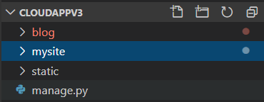

* manage.py est un script qui aide à gérer ou maintenir le site. Entre autres, il permet notamment de lancer un serveur web sur notre ordinateur sans rien installer d'autre.
* mysite est un répertoire contenant le projet avec un scipt **setting.py** pour configurer les paramètres du projet et un fichier **urls.py** permettant de définir les patterns des URLs de notre application.
* blog est un répertoire contenant les fichiers de notre unique application qui respecte le modèle MVC ou plutôt MVT (T = templates). On y retrouve les script **models.py**, **views.py** ainsi que plusieurs **templates** (fichier HTML).

La majorité des scipts dans le répertoire mysite ont été générés automatiquement. Seuelement le fichier urls.py a été modifié pour structurer les URL de notre application et déclencher les fonctions associées.

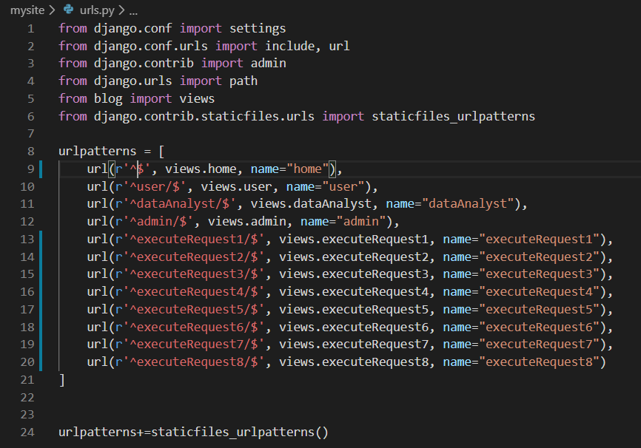*Urls.py dans mysite : à chaque URL on associe une fonction qui sera déclenchée. Par exemple lorsque l’on est à l’URL localhost/dataAnalyst, l’app va déclencher la fonction dataAnalyst dans views.py. Cette fonction dataAnalyst va renvoyer un template correspondant à l’interface dataAnalyst (dataAnalyst.html) via le protocole HTTP.*

Les autres fichiers sur lesquels nous avons travaillé sont views.py et les templates (partie HTML). La partie models.py servant à décrire nos modèles est entièrement.

Dans views.py nous réalisions tout d’abord la connexion ssh à notre base de données grâce à pymongo :

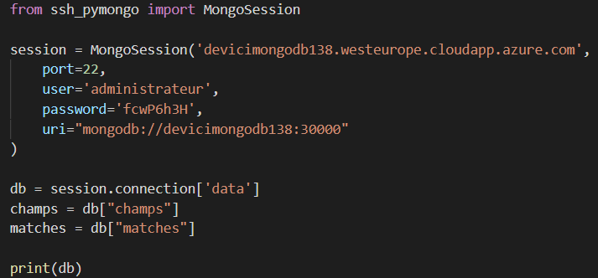

On peut observer que nous avons donc notre database “data” et nos tables “matches” et “champs”.

Nous avons également la construction d’une classe pour nos formulaires django :

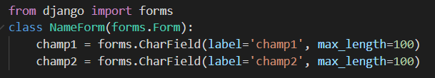

Les formulaires nous permettent de pouvoir renseigner dans notre vue user le nom de deux champions utiles à la requête 3.

Nous avons ensuite toutes les fonctions appelées en fonction des urls (comme pour la fonction dataAnalyst décrit plus haut).

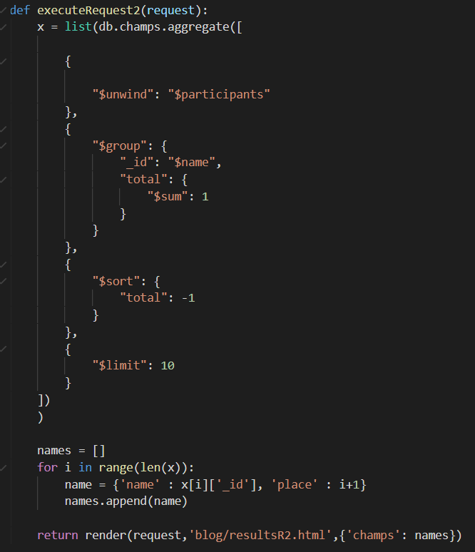

Voici par exemple la fonction executeRequest2 qui va être déclenchée lorsque nous allons cliquer sur un bouton dans la vue qui va nous diriger vers localhost/executeRequest2. Les résultats de la requête sont stockés dans la variable names qui sera renvoyées en tant que contexte grâce à la fonction render qui renvoie une réponse HTTP.

Nous vous présentons ensuite les vues pour et les résultats pour les cas d’usage utilisateur, dataAnalyst et administrateur.

* Vue accueil :

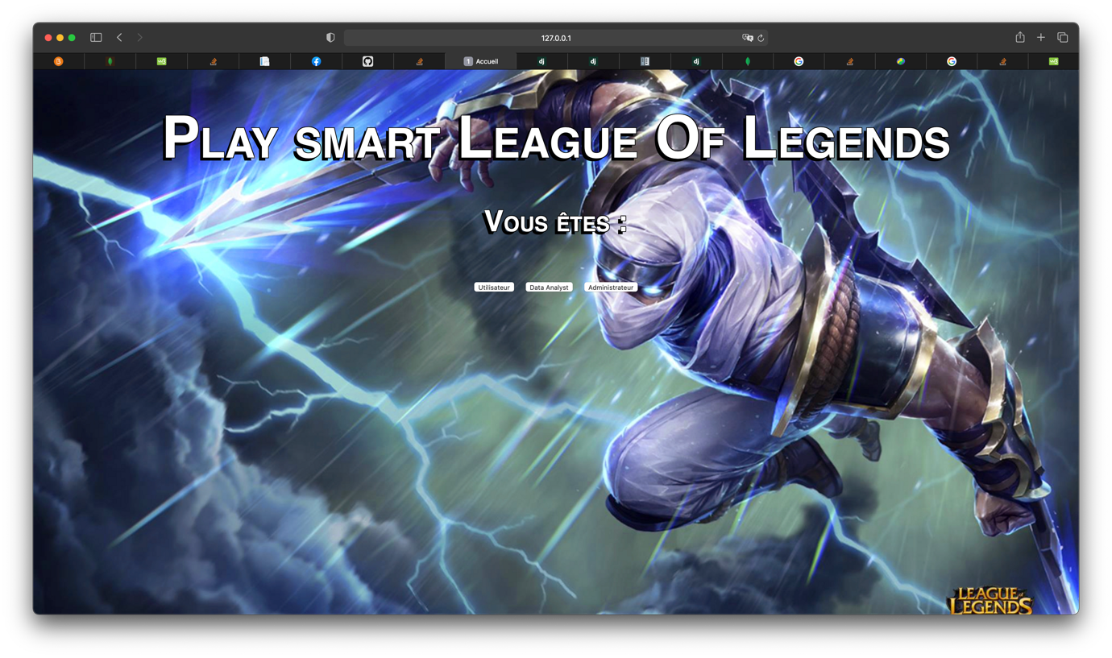

Bienvenu dans notre application ! Ici rien de plus simple : on choisit en fonction des 3 boutons :

* Utilisateur : permet d’executer les requêtes user (cf vue user plus bas)
* Data Analyst : permet d’executer les requêtes data analyst (cf (vue data analyst plus bas)
* Adminsitrateur : pemet de consulter l’état du cluster (cf vue administrateur plus bas)
* Vue user :

Vous trouverez ci-dessous la vue user avec le choix de requêtes puis le résultat de chaque requête.

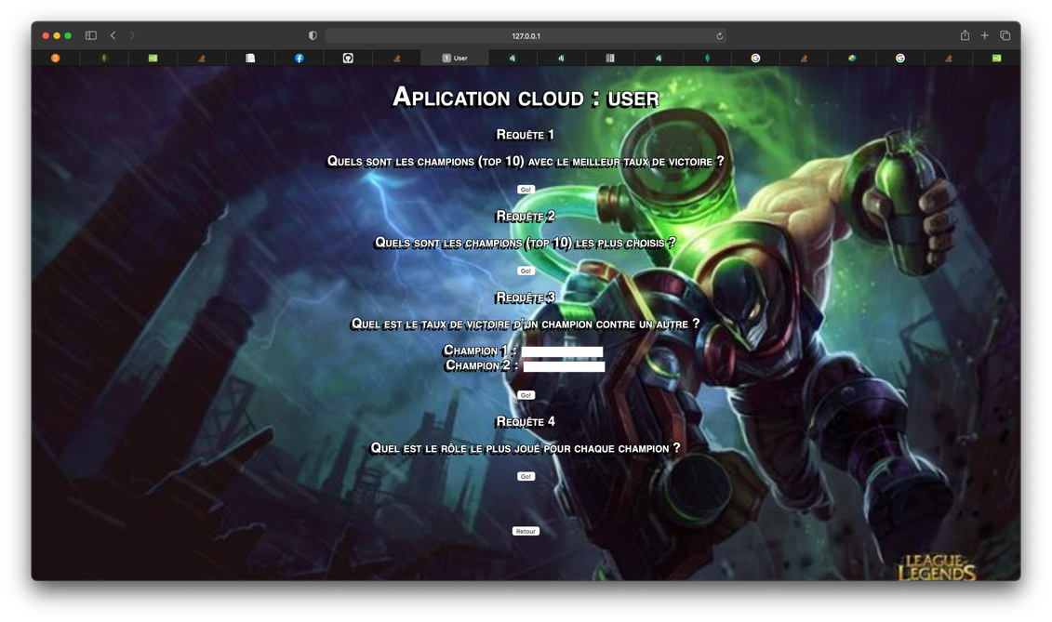

Template user.html

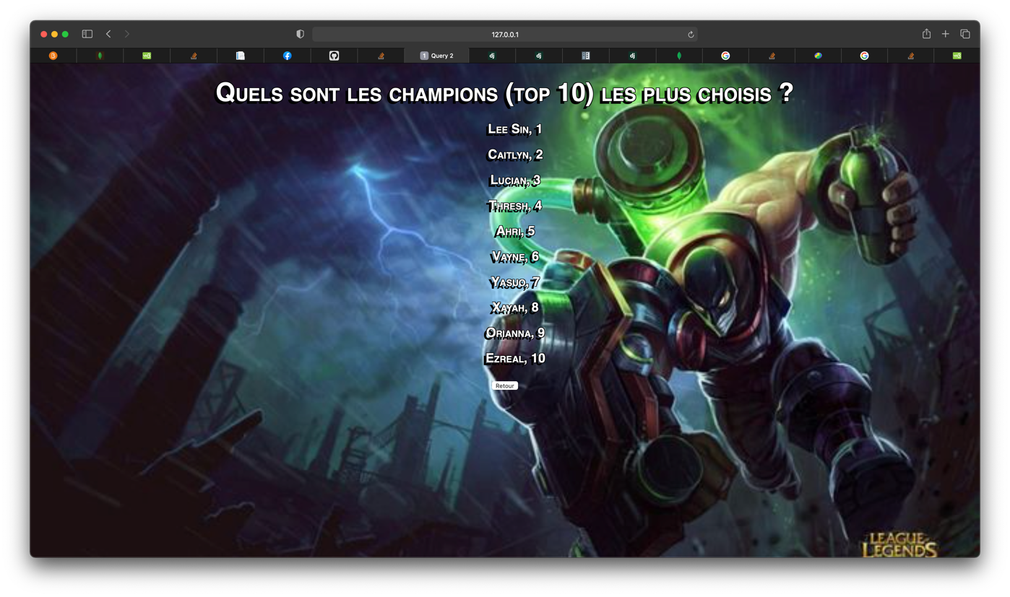

Template resultsR1.html

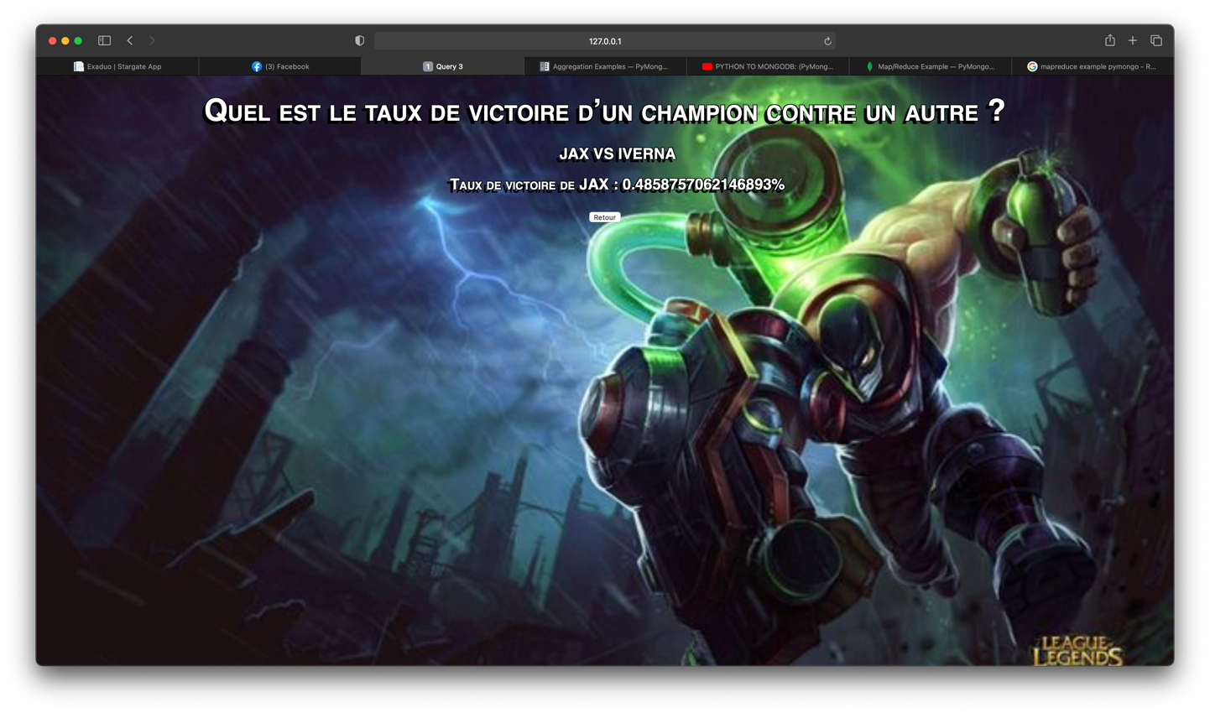

Template ResultsR2.html avec formulaire

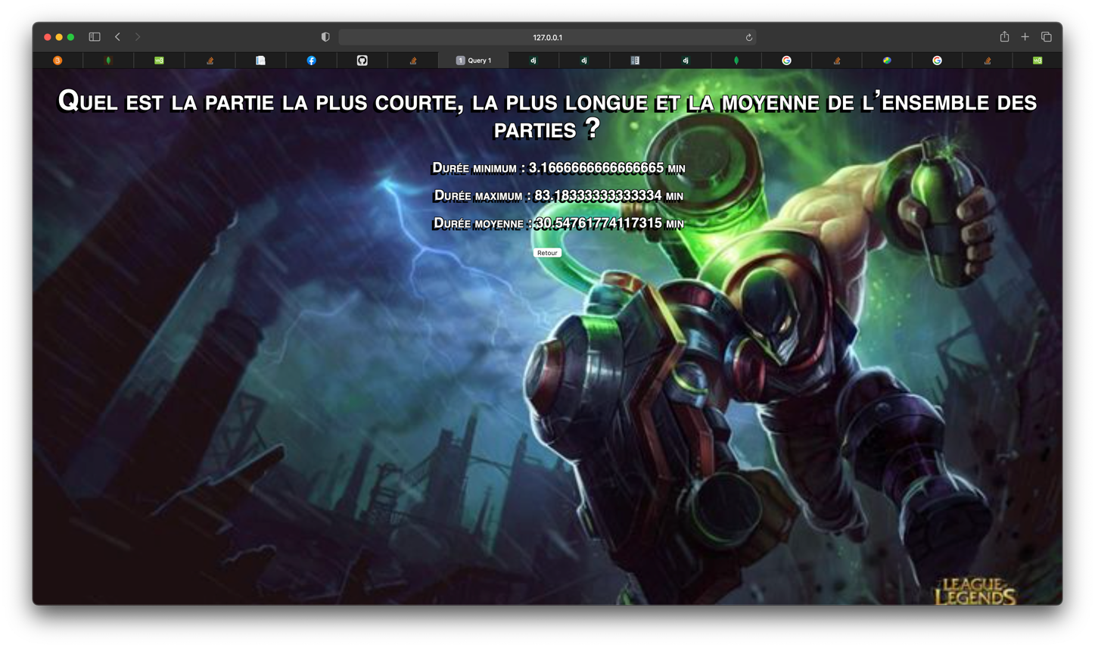

Template ResultsR3.html

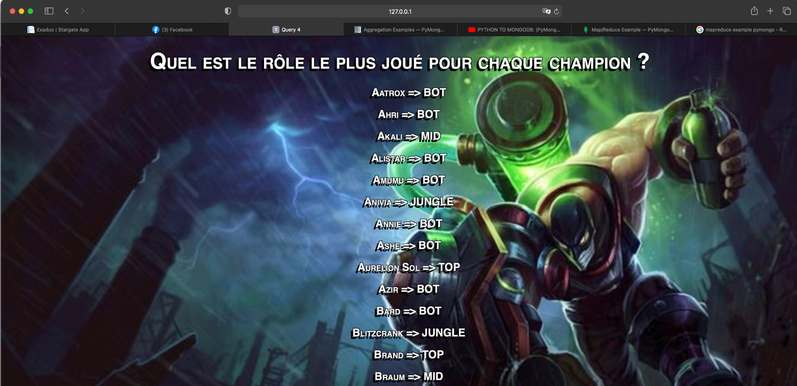

Template ResultsR4.html

* Vue data analyst :

Ici nous pouvons exécuter nos requêtes tournées dataAnalyst (ici pas besoin de formulaire).

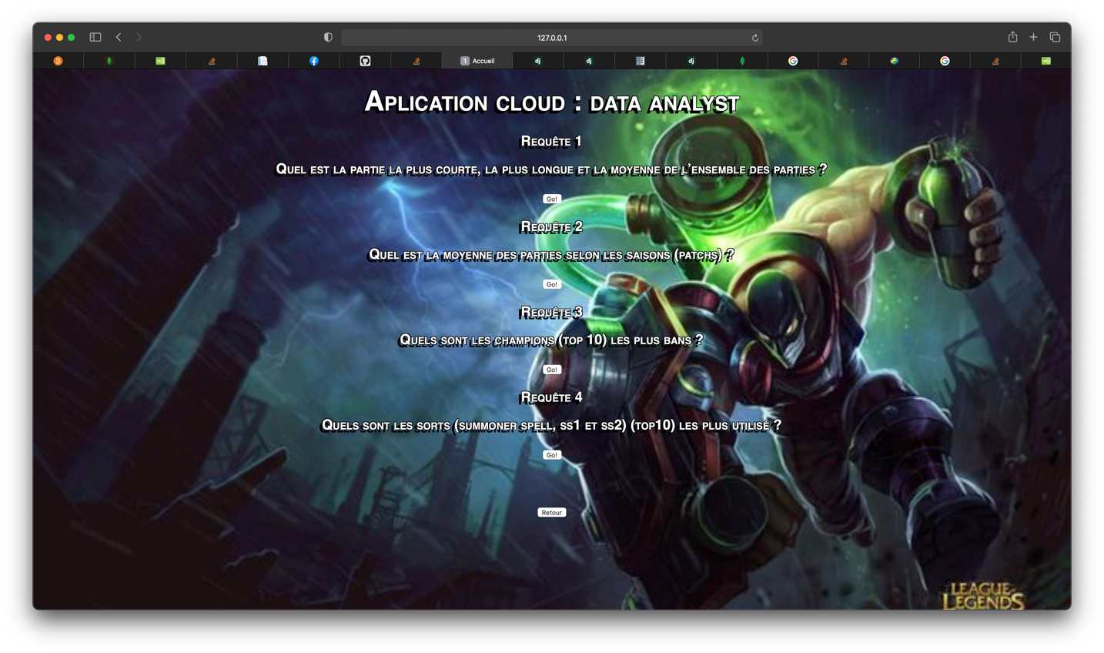

Template dataAnalyst.html

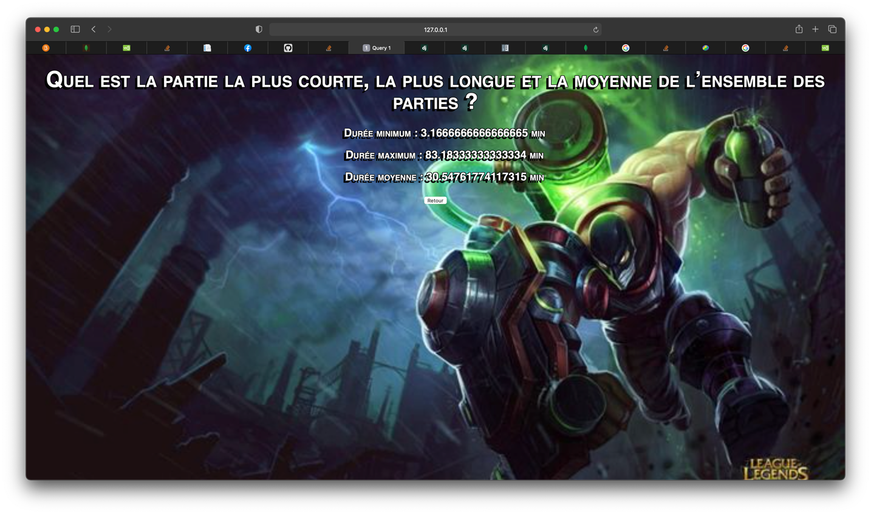

Template ResultsR5.html

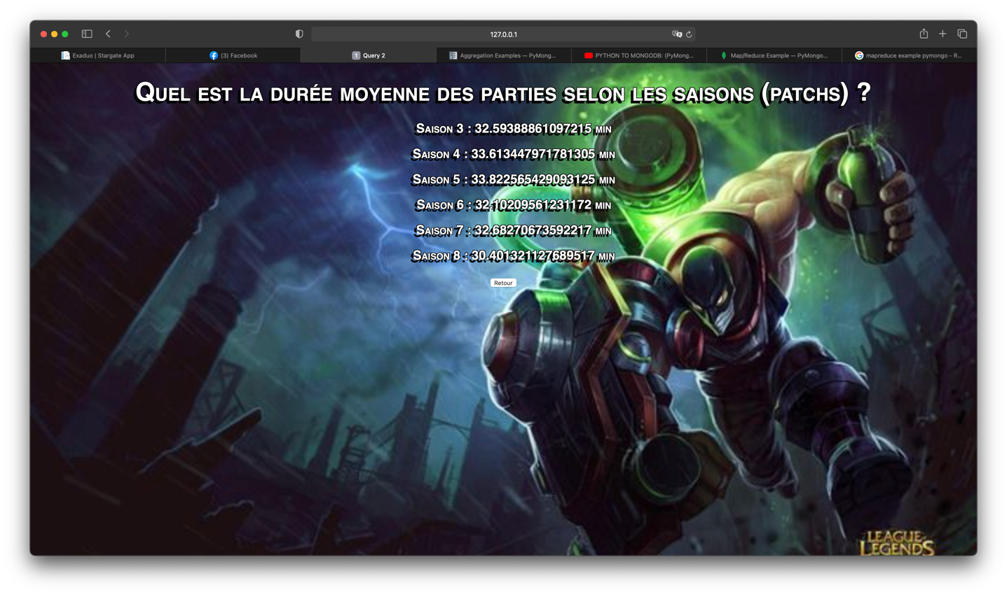

Template ResultsR6.html

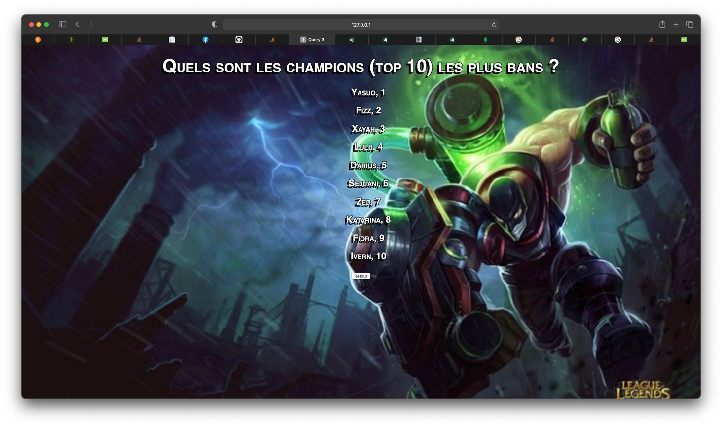

Template ResultsR7.html

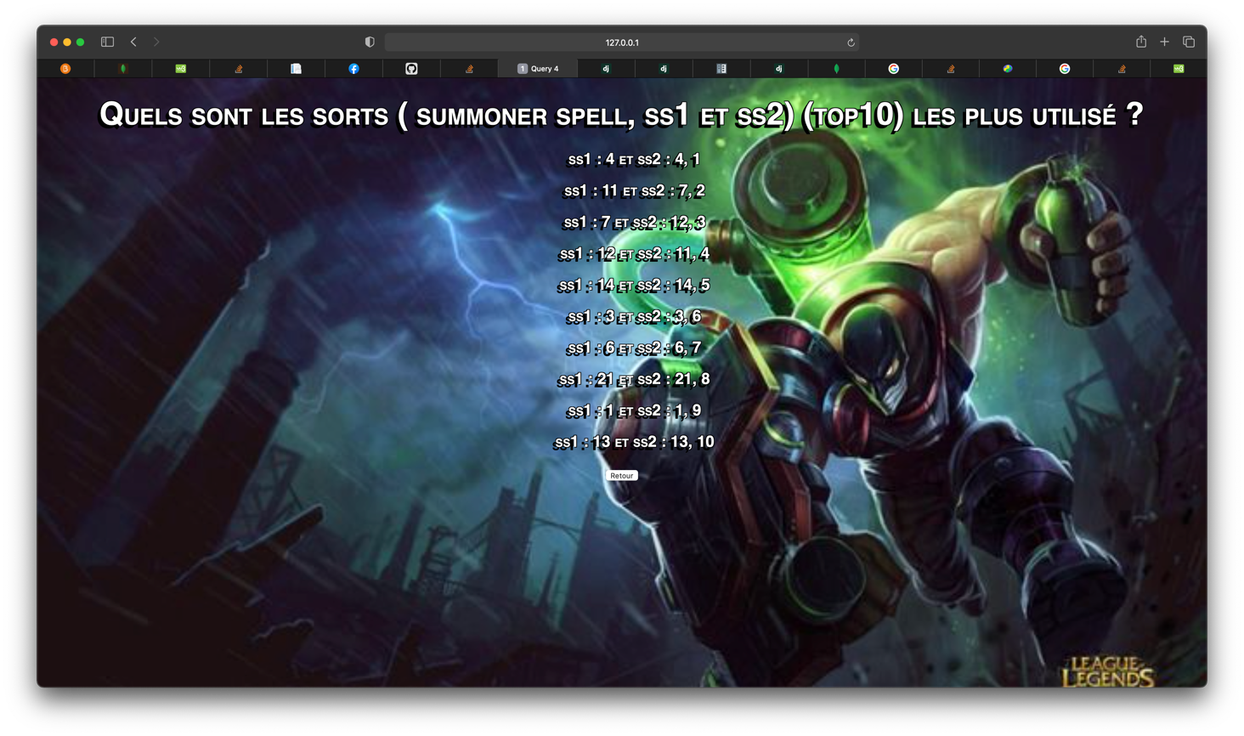

Template ResultsR8.html

* Vue adminstrateur :

